|  |  |
| --- | --- |
|  |  |

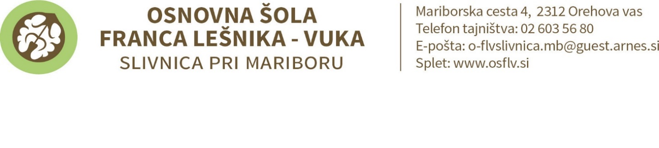

OBVESTILO STARŠEM IN NAROČILNICA ZA IZPOSOJO UČBENIKOV ZA

5. RAZRED OŠ V ŠOLSKEM LETU 2024/2025

Osnovna šola omogoča učencem, da si v prihodnjem šolskem letu iz učbeniškega sklada izposodijo učbenike za **5. razred** OŠ. Učenci bodo učbenike prejeli v začetku šolskega leta. Ob izteku šolskega leta morate učbenike vrniti šoli. **V primeru, da bo kakšen učbenik poškodovan ali ga ne boste vrnili, boste ob koncu šol. leta zanj plačali ustrezno odškodnino**. (Pravilnik o upravljanju učbeniških skladov (Uradni list RS št. 12/2020).

|  |  |  |  |
| --- | --- | --- | --- |
| **ZALOŽBA** | **AVTOR, NASLOV** | **CENA**  **€** | **IZPOSOJ.**  **€** |
| Rokus Klett | M. Blažič …: **RADOVEDNIH PET, berilo 5** | 17,50 | * |
| ICO | P. Vesenjak ...: **MATEMATIKA ZA RADOVEDNEŽE 5,** učb. za matematiko | 16,20 | * |
| Z. Obzorja | J. Skela …: **TOUCHSTONE 5**, učbenik za angleščino | 19,90 | * |
| Rokus Klett | H. Verdev …: **PLANET RADOVEDNIH PET 5. Družba 5**, učbenik | 17,50 | * |
| Modrijan | D. Krnel …: **OD MRAVLJE DO SONCA 2,** učbenik za naravoslovje in tehniko | 17,60 | * |

***\* Po navodilih Ministrstva za vzgojo in izobraževanje je izposoja učbenikov brezplačna.***

ODREŽI-----------------------------------------------------------------------------------------------------------------

NAROČILNICA za izposojo učbenikov za 5. RAZRED OŠ v šol. l. 2024/2025

Za svojega otroka nepreklicno naročam izposojo učbenikov iz učbeniškega sklada:

|  |  |  |
| --- | --- | --- |
| **ZALOŽBA** | **AVTOR, NASLOV** | **DA / NE** |
| Rokus Klett | M. Blažič …: **RADOVEDNIH PET, berilo 5** |  |
| ICO | P. Vesenjak ...: **MATEMATIKA ZA RADOVEDNEŽE 5,** učbenik za matematiko |  |
| Z. Obzorja | J. Skela …: **TOUCHSTONE 5**, učbenik za angleščino |  |
| Rokus Klett | H. Verdev …: **PLANET RADOVEDNIH PET 5. Družba 5**, učbenik |  |
| Modrijan | D. Krnel …: **OD MRAVLJE DO SONCA 2,** učbenik za naravoslovje in tehniko |  |

**IME IN PRIIMEK UČENCA - UČENKE:____________________________________**

**RAZRED: ___________**

**Podpis starša /zakonitega zastopnika: ______________________**

* **Izpolnjeno naročilnico vrnite razredničarki najkasneje do 20. junija 2024.**